4.5 PM2.5高濃度事象の詳細解析（春季３月）

4.5.1 高濃度の発生状況（日平均値35 μg/m³超を高濃度とする）
春季に高濃度が発生したのは3月19日と20日であった。両日とも、広域で15 μg/m³を超える高濃度が発生した。ただし、20日は35 μg/m³を超えたのは6地点であった。（図 4-5-1）

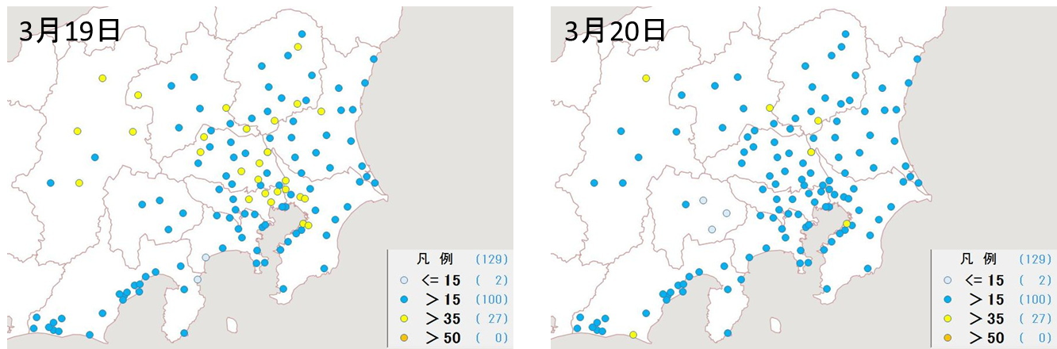

図 4-5-1 PM2.5の質量濃度分布（単位：μg/m³）

4.5.2 PM2.5の発生時刻や濃度変化の把握
調査地点を前節と同じ5区域に分け、PM2.5の質量濃度の推移を解析した（図 4-5-2）。
全区域において、PM2.5濃度の推移は概ね次のような傾向であった。19日6時頃から濃度が上昇し、多くの地点で35 μg/m³を超過した。その後、21日未明まで高い状態が継続した。
区域別の特徴を見ていくと、A区域では、19日18時頃に川崎と木更津で一時的に約20 μg/m³まで低下したが、その後再度上昇した。B区域でも同様に、19日深夜から20日未明にかけて前橋、熊谷、小山で一時的に約20 μg/m³まで低下した。C区域では、他の区域と比べ、期間を通してやや濃度が低い傾向があった。D区域では、19日に浜松、島田、下田の順に濃度が上昇し、西から次第に高くなっていく傾向がみられた。この3地点が上昇している間、平塚と富士では逆に低下した。E区域では、長野と松本で18日に一時的な濃度上昇があった。19日には長野で約75 μg/m³、松本で約60 μg/m³まで上昇し、他区域よりも高い地点がみられた。

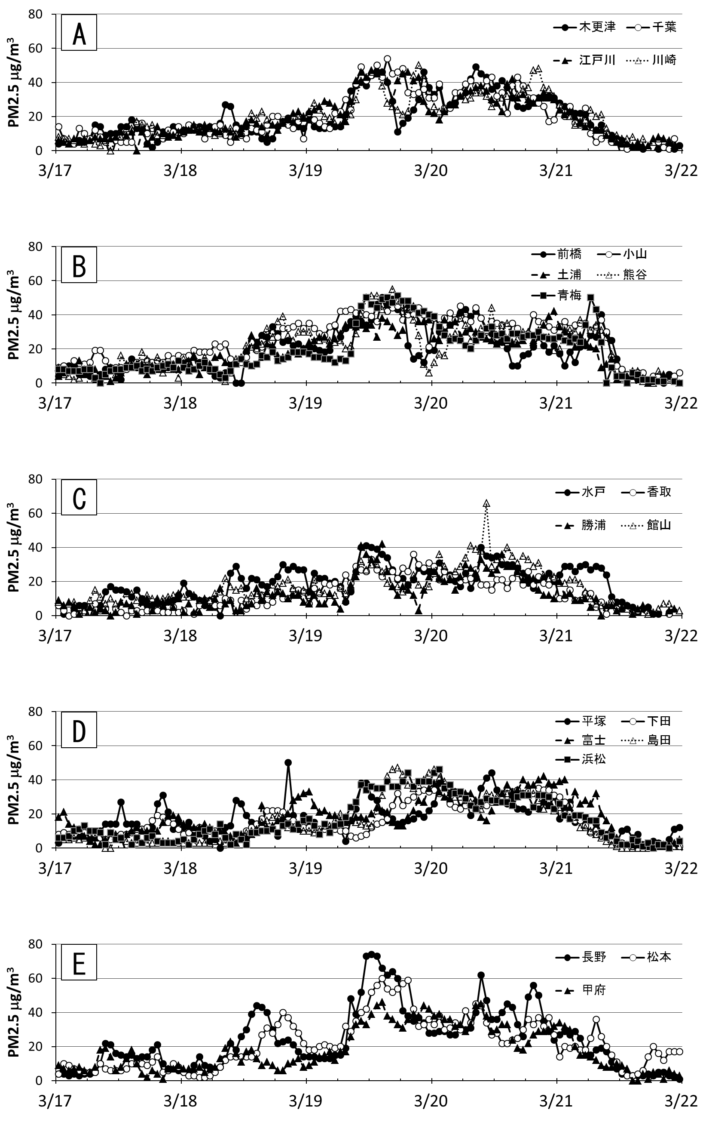
図 4-5-2 春季（3月）の高濃度事象におけるPM2.5質量濃度の推移

4.5.3 気象及び前駆物質を含めた詳細解析
（1）気象概要
3月19日の関東地方は高気圧に覆われ、広く晴れた。20日は大陸から低気圧や前線が近づいてきたが、関東地方は高気圧に覆われ日中は晴れた。21日は低気圧が日本の南海上を東に進み、関東、東北南部は午前中から雨が降った。（図 4-5-3）

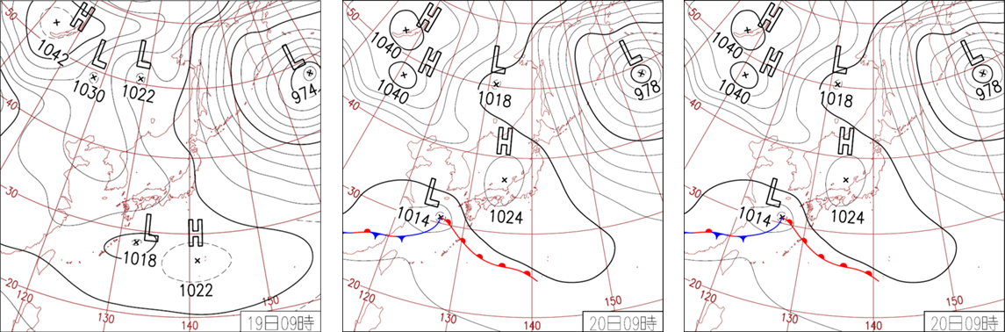

図 4-5-3 天気図（気象庁 http://www.date.jma.go.jp/fcd/yaho/hibiten/）

（2）PM2.5や関連物質の挙動について
多くの地点で高濃度となった3月19日から20日を中心に検討した。PM2.5濃度、SO₂、O_{X}、NO_{X}、NMHCの分布状況及び風向風速を図 4-5-4①～⑤に示す。
3月19日は群馬県、埼玉県北部を中心にPM2.5濃度が上昇し、（図 4-5-4①）、正午頃から関東平野で北西の風が強くなると、濃度が高い地点は栃木、埼玉県全域、東京都、千葉県へと広がった（図 4-5-4①右）。また、東京湾沿岸部でSO₂濃度が高く、O_{X}は関東全域で60-80 ppb程度まで上昇していた。20日未明は、関東平野中央部で風の影響と思われるPM2.5濃度の低下がみられたが（図 4-5-4③左）、同日6時頃から再び上昇し（図 4-5-4③右）、21日未明まで高い状態が続いた。なお、埼玉県、茨城県、栃木県などは21日の9時頃までPM2.5濃度が高い状態が継続した。
3月19日から21日にかけて各地域でほぼ同時に似たようなPM2.5濃度上昇がみられたことから、本事象は越境汚染の影響を受けていると推測される。そこで、後方流跡線解析を行ったところ、東京上空（都庁上空2000 m）を起点とする大気に関して、中国大陸からの流入経路が示された（図 4-5-5）。また、他文献においても、3月19日から20日にかけて九州から関東の広い地域でPM2.5濃度が高く、PM2.5中のSO₄^{2－}濃度が8～11 μg/m³と各地域で同程度であったことが報告されている¹⁾。
一方、19日の12時からO_{X}濃度がほぼ関東平野全域で60 ppbを超え（図 4-5-4①右, 図 4-5-4②左）、高い状態が21時頃まで継続していた（図 4-5-4②右）ことから、PM2.5濃度の上昇について、O_{X}による二次生成粒子が影響していたことも考えられる。さらに、3月18日から20日にかけて東日本にてPM2.5中のOC濃度の増加にバイオマス燃焼が影響していた可能性があることも報告されており¹⁾、越境汚染だけでなく、地域汚染の影響も受けていると推測される。
21日は午前中から関東全域で雨が降ったため、PM2.5濃度は減少したと考えられる。

参考文献
1）熊谷ら、第58回大気環境学会年会講演要旨集, 362(2017)

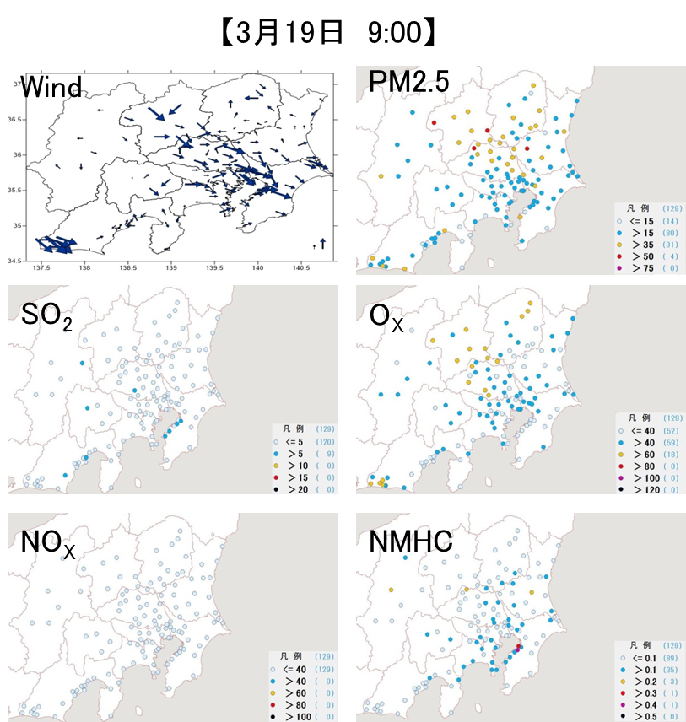

図 4-5-4① PM2.5質量濃度等の分布図①

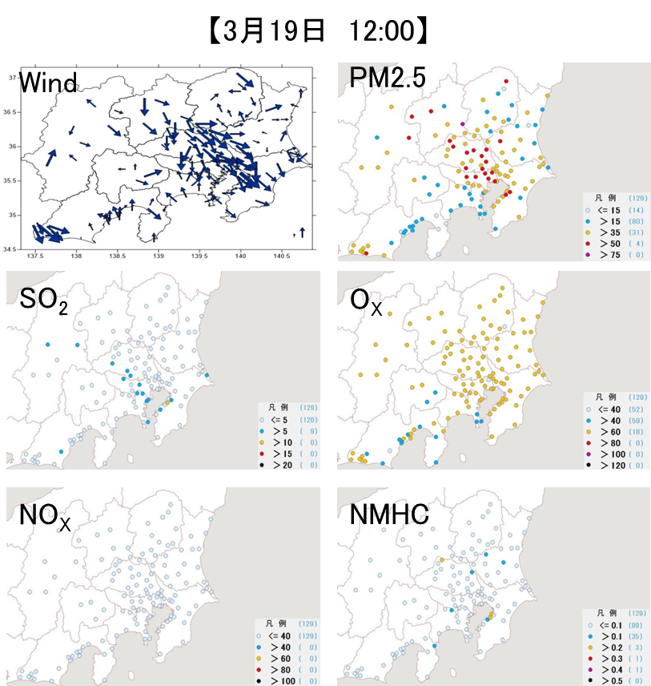

（単位 PM2.5: μg/m³、NMHC: ppmC、その他: ppb）

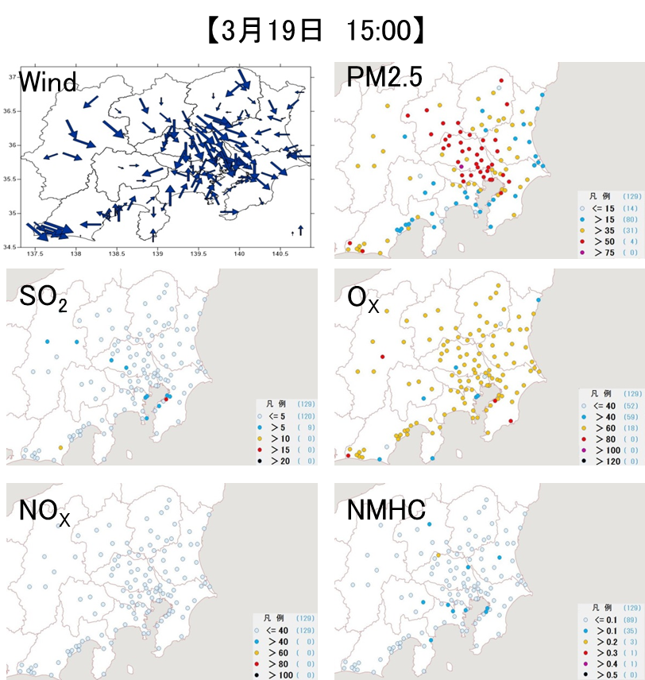

図 4-5-4② PM2.5質量濃度等の分布図②

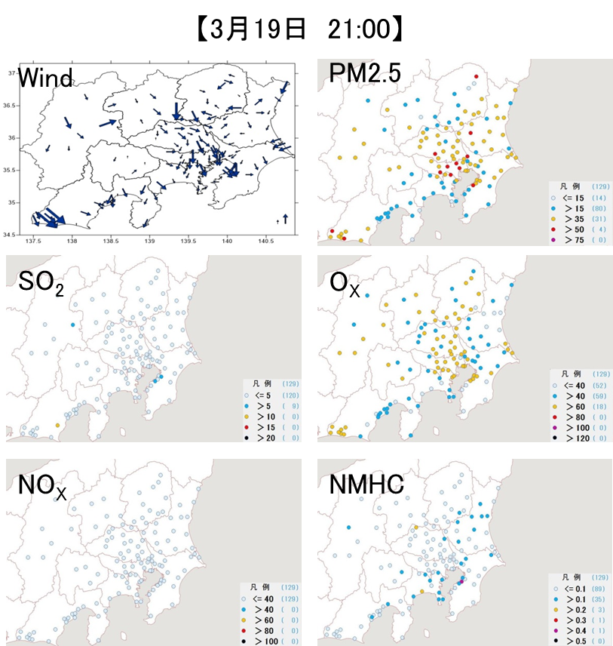

（単位 PM2.5: μg/m³、NMHC: ppmC、その他: ppb）

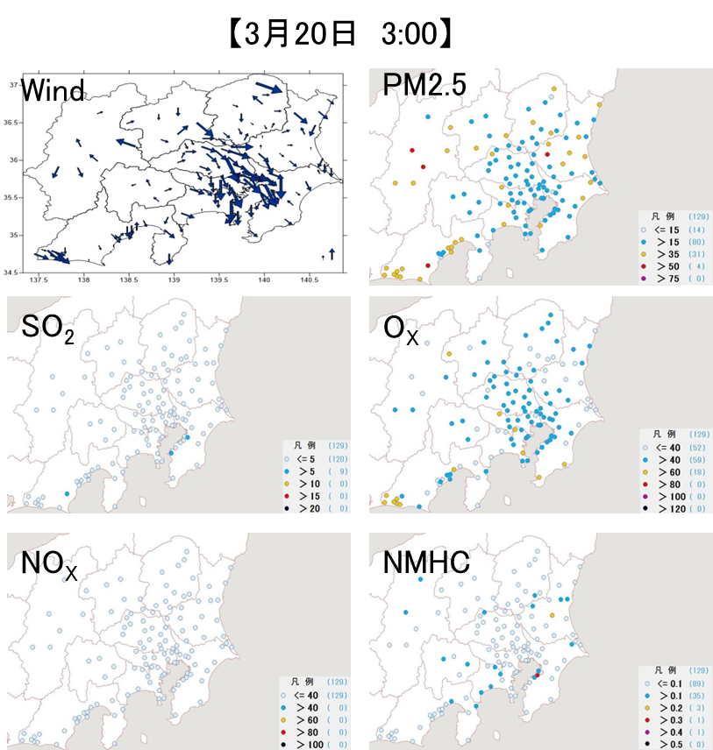

図 4-5-4③ PM2.5質量濃度等の分布図③

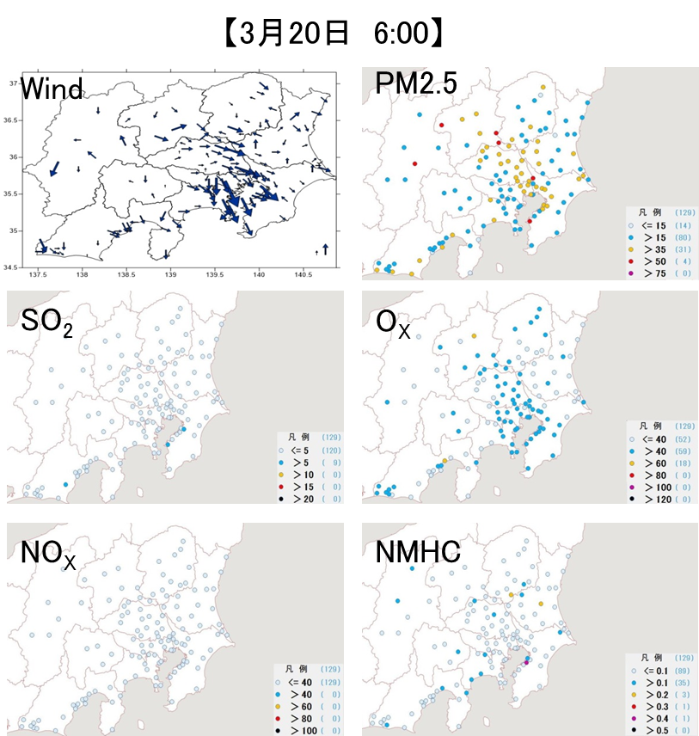

（単位 PM2.5: μg/m³、NMHC: ppmC、その他: ppb）

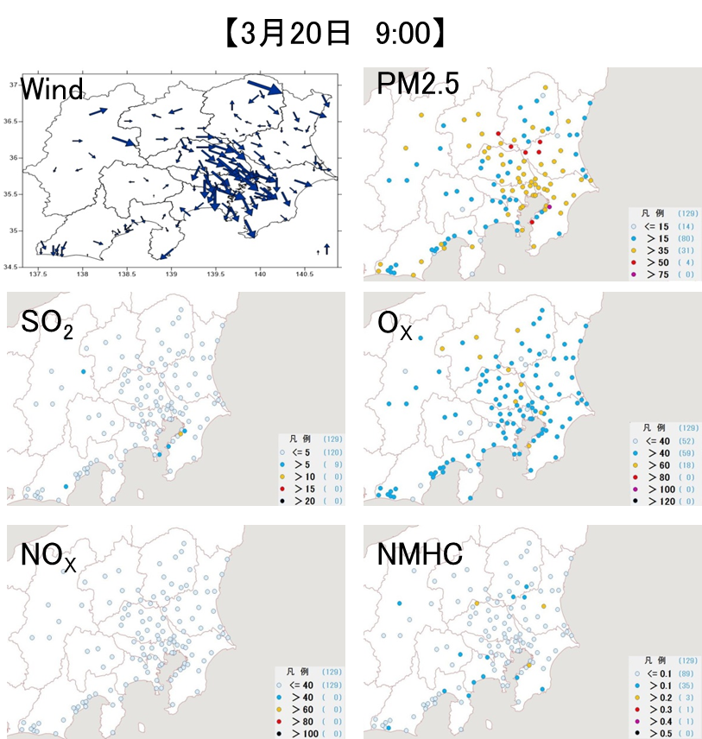

図 4-5-4④ PM2.5質量濃度等の分布図④

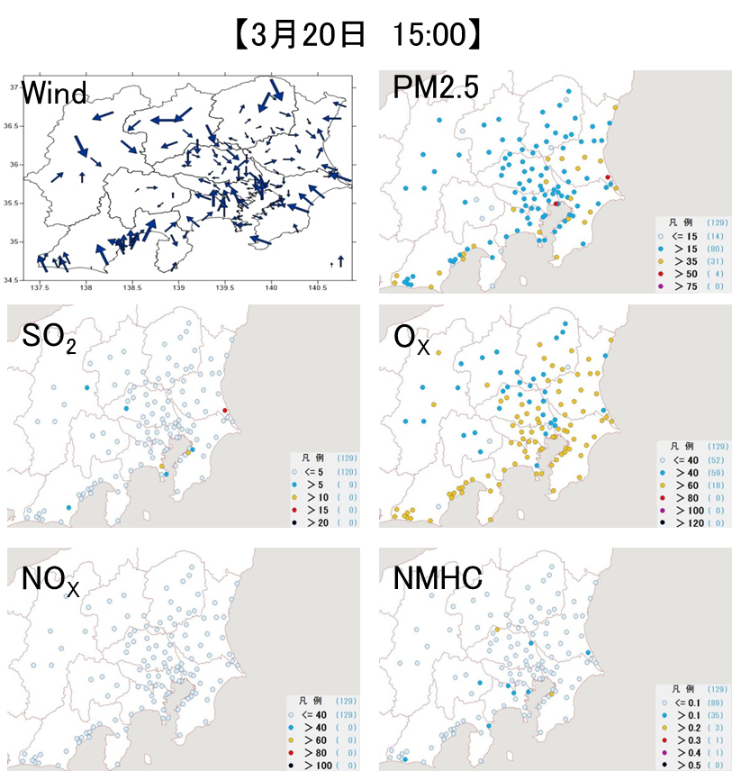

（単位 PM2.5: μg/m³、NMHC: ppmC、その他: ppb）

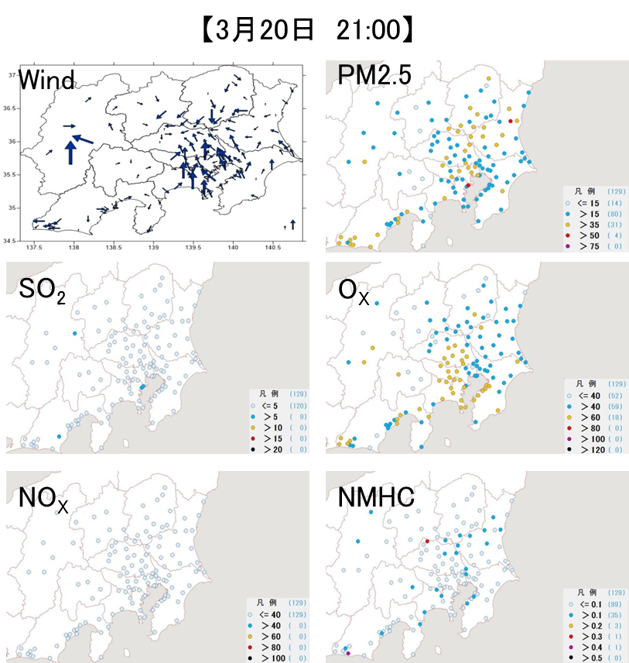

図 4-5-4⑤ PM2.5質量濃度等の分布図⑤

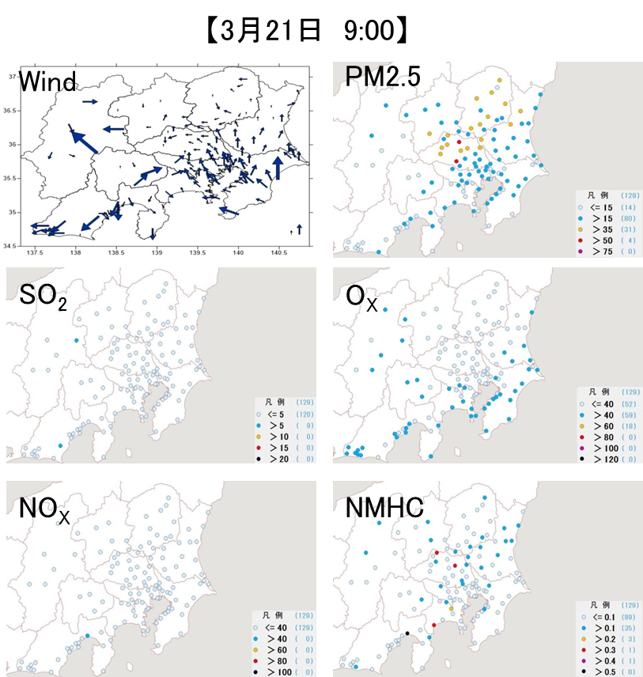

（単位 PM2.5: μg/m³、NMHC: ppmC、その他: ppb）

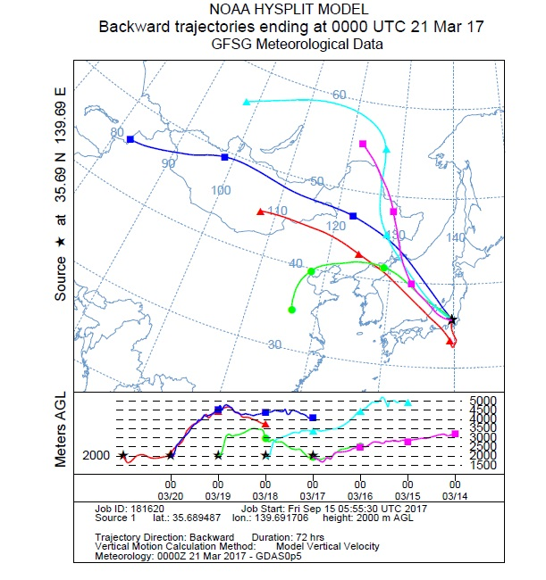
図 4-5-5 後方流跡線（NOAA http://ready.arl.noaa.gov/HYSPLIT_traj.php）

